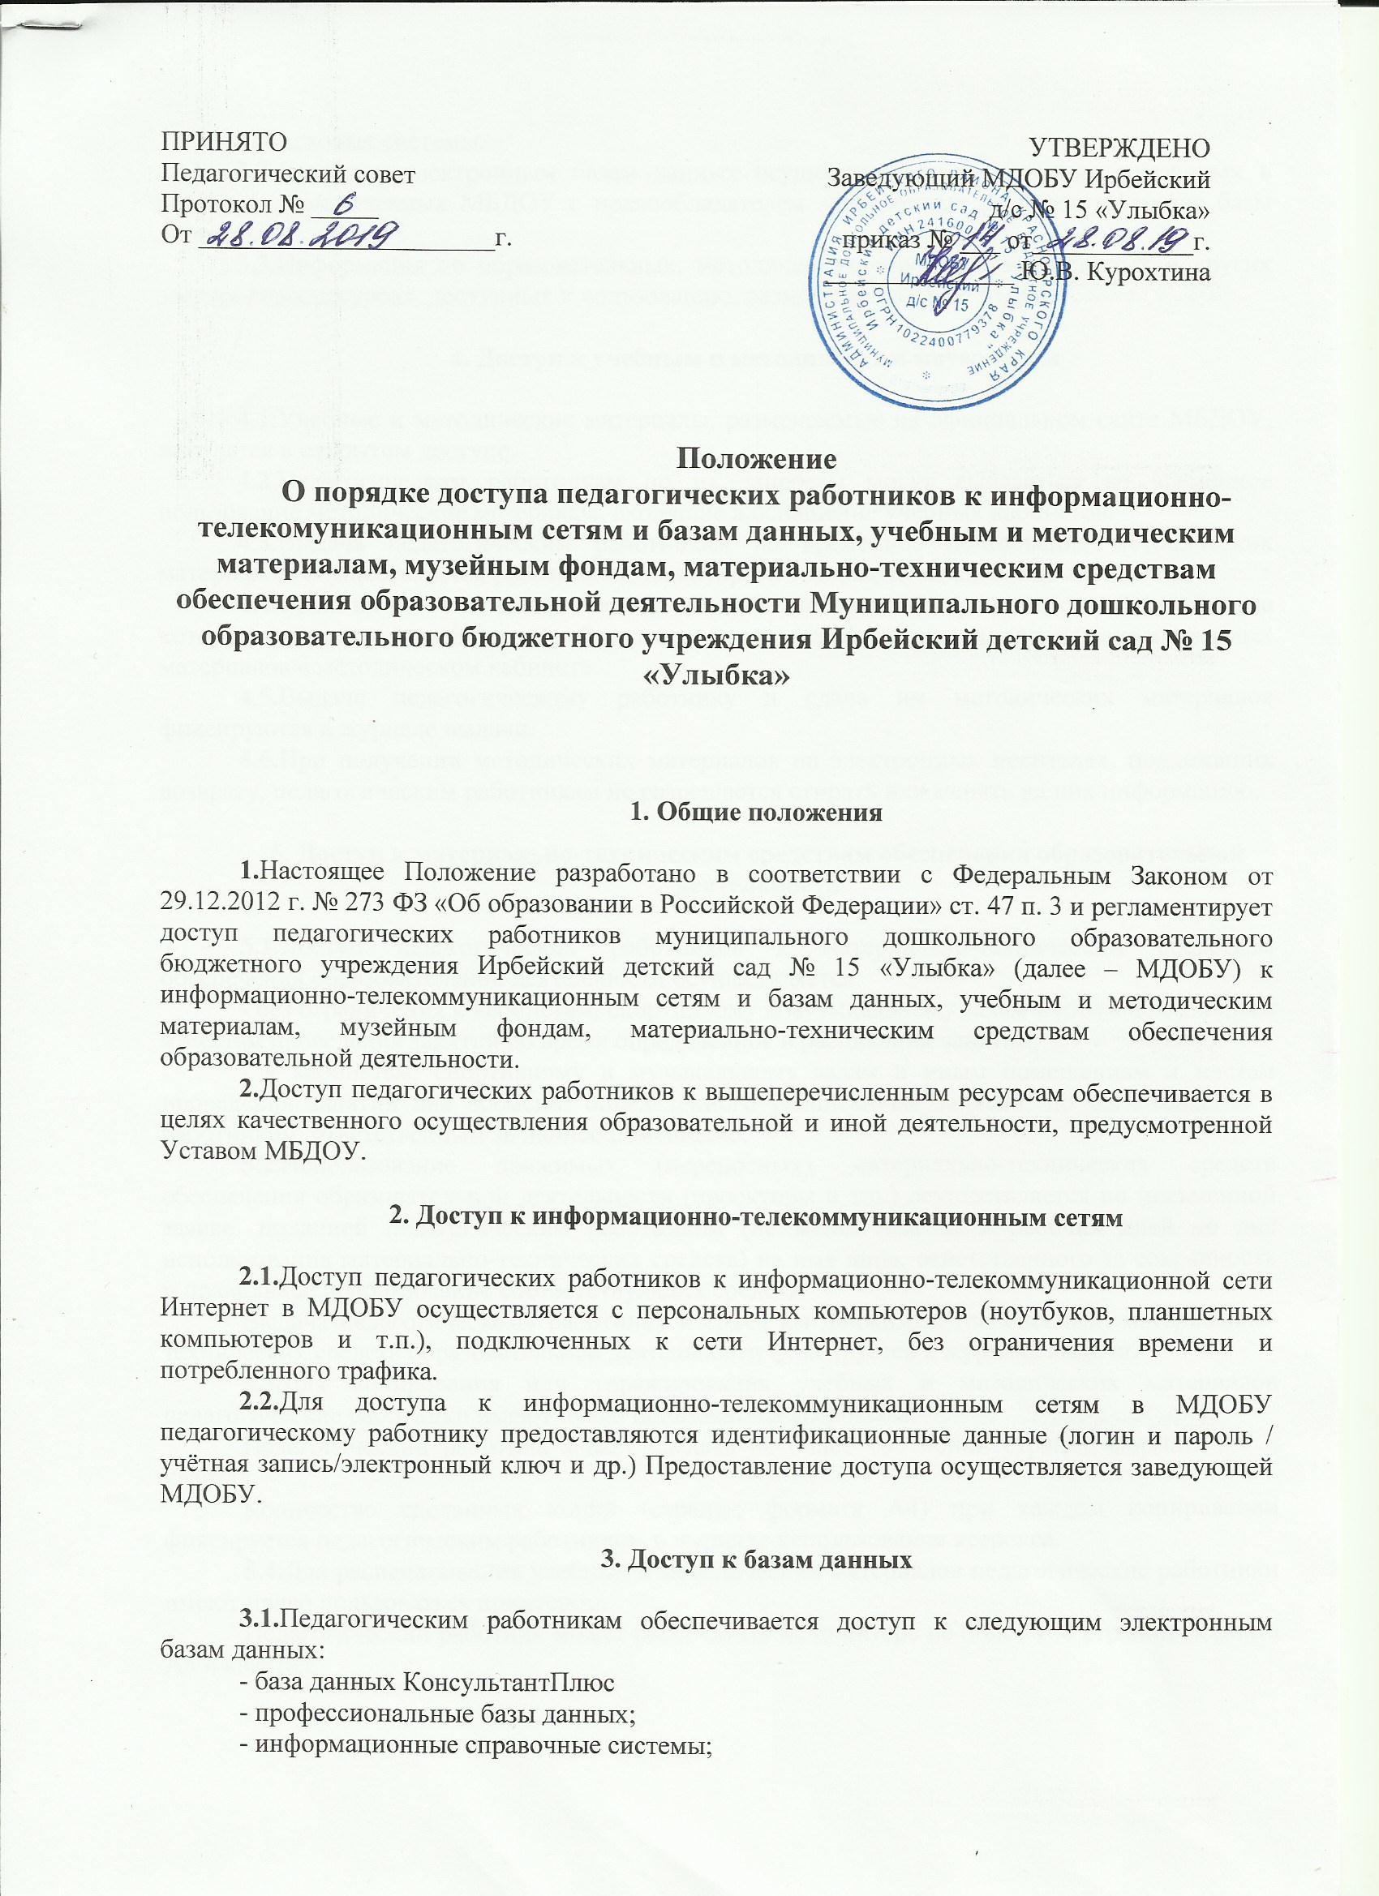

- поисковые системы.
3.2.Доступ к электронным базам данных осуществляется на условиях, указанных в договорах, заключенных МБДОУ с правообладателем электронных ресурсов (внешние базы данных).
3.3.Информация об образовательных, методических, научных, нормативных и других электронных ресурсах, доступных к пользованию, размещена на сайте МДОБУ.

4. Доступ к учебным и методическим материалам

4.1.Учебные и методические материалы, размещаемые на официальном сайте МБДОУ, находятся в открытом доступе.
4.2.Педагогическим работникам по их запросам могут выдаваться во временное пользование методические материалы, входящие в оснащение учебных кабинетов.
4.3.Выдача педагогическим работникам во временное пользование методических материалов, осуществляется работником, на которого возложено заведование кабинетом.
4.4.Срок, на который выдаются методические материалы, определяется работником, на которого возложено заведование кабинетом, с учетом графика использования запрашиваемых материалов в методическом кабинете.
4.5.Выдача педагогическому работнику и сдача им методических материалов фиксируются в журнале выдачи.
4.6.При получении методических материалов на электронных носителях, подлежащих возврату, педагогическим работникам не разрешается стирать или менять на них информацию.

5. Доступ к материально-техническим средствам обеспечения образовательной деятельности

5.1.Доступ педагогических работников к материально-техническим средствам обеспечения образовательной деятельности осуществляется:
- без ограничения к кабинетам, спортивному и музыкальному залам и иным помещениям и местам проведения занятий во время определенное в расписании занятий;
- к кабинетам, спортивному и музыкальному залам и иным помещениям и местам проведения занятий вне времени, определенного расписанием занятий, по согласованию с работником, ответственным за данное помещение;
5.2.Использование движимых (переносных) материально-технических средств обеспечения образовательной деятельности (проекторы и т.п.) осуществляется по письменной заявке, поданной педагогическим работником (не менее чем за 5 рабочих дней до дня использования материально-технических средств) на имя лица, ответственного за сохранность и правильное использование соответствующих средств.
Выдача педагогическому работнику и сдача им движимых (переносных) материально-технических средств образовательной деятельности фиксируется в журнале выдачи.
5.3.Для копирования или тиражирования учебных и методических материалов педагогические работники имеют право пользоваться ксероксом.
Педагогический работник может сделать не более 100 копий страниц формата А4 в квартал.
Количество сделанных копий (страниц формата А4) при каждом копировании фиксируется педагогическим работником в журнале использования ксерокса.
5.4.Для распечатывания учебных и методических материалов педагогические работники имеют право пользоваться принтером.
Педагогический работник может распечатать на принтере не более 100 страниц формата А4 в квартал.
5.5.В случае необходимости тиражирования или печати сверх установленного объёма педагогический работник обязан обратиться со служебной запиской на имя заведующей МДОБУ.
Накопители информации (CD-диски, флеш-накопители, карты памяти), используемые педагогическими работниками при работе с компьютерной информацией, предварительно должны быть проверены на отсутствие вредоносных компьютерных программ.

